МІНІСТЕРСТВО ОСВІТИ І НАУКИ УКРАЇНИ
КРЕМЕНЧУЦЬКИЙ НАЦІОНАЛЬНИЙ УНІВЕРСИТЕТ
ІМЕНІ МИХАЙЛА ОСТРОГРАДСЬКОГО
НАВЧАЛЬНО-НАУКОВИЙ ІНСТИТУТ ЕЛЕКТРИЧНОЇ ІНЖЕНЕРІЇ
ТА ІНФОРМАЦІЙНИХ ТЕХНОЛОГІЙ
Кафедра автоматизації та інформаційних систем
Освітній компонент
«ОРГАНІЗАЦІЯ БАЗ ДАНИХ»
ЗВІТ
З ЛАБОРАТОРНОЇ РОБОТИ № 2
Виконав
студент групи КН-25-1 Гордієнко В. Ю.
Перевірив:
асистент кафедри АІС
Андреєв П. І.
Кременчук 2026

Тема: | Концептуальне проєктування предметної галузі
Мета: | ознайомлення та вивчення принципів розробки БД, отримання навичок аналізу предметної області та побудови діаграм «сутність-зв’язок».

Порядок виконання роботи
- Створення навчальної бази даних MyDBmnk
За допомогою оператора CREATE DATABASE я створив навчальну базу даних MyDBmnk у вікні інструкцій SQL Query для подальшого виконання підготовчих завдань.
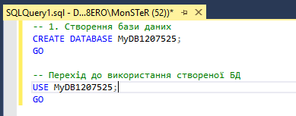
Рисунок 1 – Результат виконання завдання 1
- Дослідження та використання числових цілих типів даних (INT, SMALLINT, TINYINT)
Я створив таблицю number_1 з трьома стовпцями відповідних цілочисельних типів даних, вніс один рядок з коректними значеннями та здійснив вибірку за допомогою оператора SELECT.
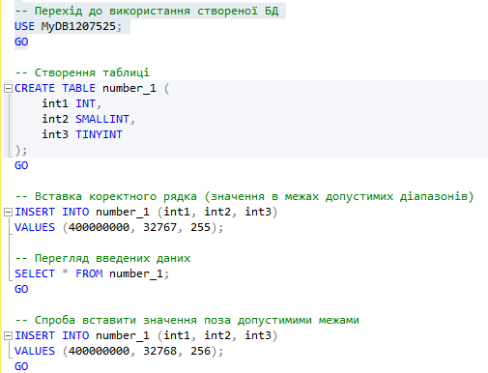
Рисунок 2 – Результат виконання завдання 2

- Перевірка обмежень діапазону для цілих типів даних
Я випробував введення значень, що виходять за межі допустимого діапазону визначених типів даних (INT, SMALLINT, TINYINT).
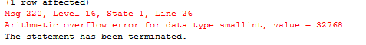
Рисунок 3 – Результат виконання завдання 3
Аналіз та коментар: СУБД MS SQL Server згенерувала помилку переповнення (Arithmetic overflow error). Це свідчить про те, що розмірність типів жорстко контролюється сервером: тип TINYINT приймає значення лише від 0 до 255, SMALLINT — від -32 768 до 32 767, а INT — від -2 147 483 648 до 2 147 483 647. Введення значень поза цими межами блокується.

- Дослідження числових типів із плаваючою точкою (REAL, FLOAT)
Я створив таблицю з двома стовпцями типів REAL та FLOAT, додав рядок із 11-значними числами (з 4 знаками після десяткової крапки) та виконав вибірку за допомогою SELECT.
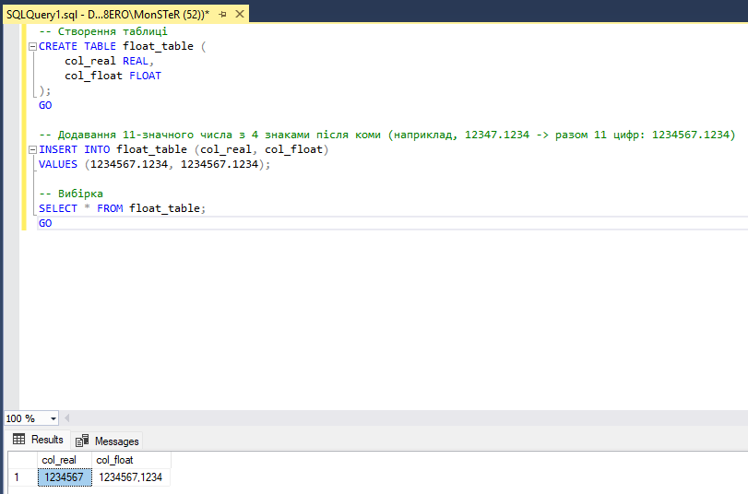
Рисунок 4 – Результат виконання завдання 4
Аналіз та коментар: Вибірка продемонструвала різницю в точності збереження дробових чисел. Тип FLOAT забезпечує вищу точність за рахунок більшого обсягу виділеної пам'яті (8 байт), тоді як REAL (4 байти) може округлювати останні значущі цифри дробової частини.
- Дослідження текстових типів даних (CHAR, VARCHAR)
Я створив таблицю зі стовпцями типів CHAR(10) та VARCHAR(10), вставив рядок із 2 символами в кожному стовпці та зробив вибірку.
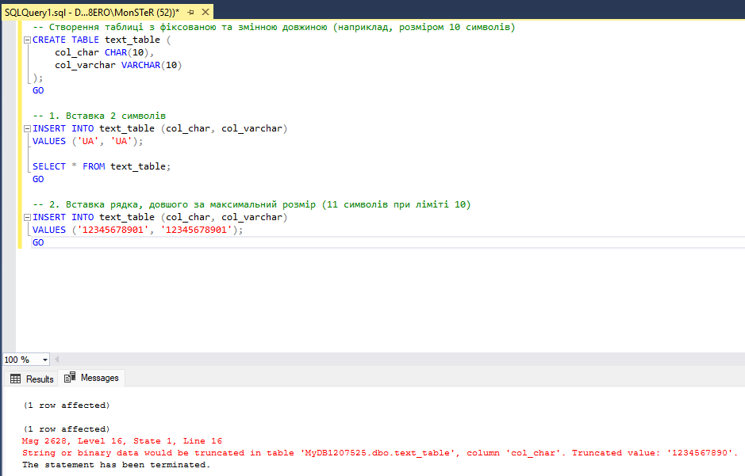
Рисунок 5 – Результат виконання завдання 5
Аналіз та коментар: Зовні обидва значення у результаті вибірки виглядають однаково. Проте на фізичному рівні тип CHAR(10) завжди доповнює рядок пробілами до фіксованої довжини в 10 символів (займаючи 10 байт пам'яті), тоді як VARCHAR(10) зберігає лише фактично введені символи (динамічна довжина, у даному випадку 2 байти + службові дані).
- Перевірка перевищення максимальної довжини текстових даних
Я спробував вставити рядок із довжиною значений, що перевищує максимальну розмірність текстового поля на 1 символ.
Рисунок 6 – Результат виконання завдання 6
Аналіз та коментар: MS SQL Server видав помилку про усічення рядка (String or binary data would be truncated). Це підтверджує, що СУБД блокує записи, розмір яких перевищує оголошену довжину стовпця, запобігаючи неконтрольованій втраті даних.
- Дослідження типів дати і часу (DATETIME, SMALLDATETIME)
Я створив таблицю зі стовпцями типів DATETIME та SMALLDATETIME, увів мінімально можливі коректні значення для кожного з типів і зробив вибірку.

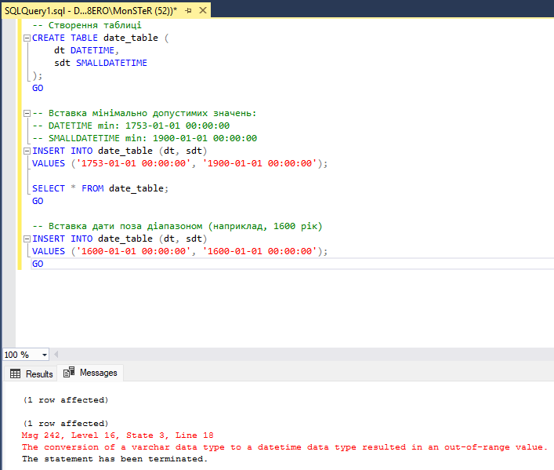
Рисунок 7 – Результат виконання завдання 7
- Перевірка допустимих діапазонів типів дати і часу
Я вставив значення дат, що знаходяться поза межами допустимих діапазонів для типів DATETIME та SMALLDATETIME.
Рисунок 8 – Результат виконання завдання 8
Аналіз та коментар: СУБД згенерувала помилку перетворення дати/часу (The conversion of a varchar data type to a datetime data type resulted in an out-of-range value). Це обумовлено тим, що тип DATETIME підтримує дати лише від 01.01.1753, а SMALLDATETIME — від 01.01.1900.
- Дослідження грошових типів (MONEY, SMALLMONEY)
Я створив таблицю зі стовпцями типів MONEY та SMALLMONEY, додав значення з 4 знаками після десяткової крапки (із префіксом $) і відобразив їх за допомогою SELECT.
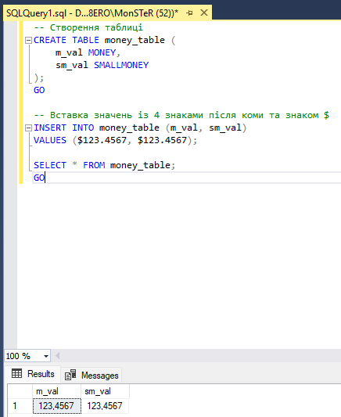
Рисунок 9 – Результат виконання завдання 9
Аналіз та коментар: Типи MONEY та SMALLMONEY зберігають точно чотири знаки після десяткової крапки. Значення відобразилися без втрати точності чи небажаного округлення, що підтверджує їхню придатність для точних фінансових розрахунків.
- Робота з елементом NULL та атрибутом NOT NULL
Я створив таблицю NullTable з можливістю введення NULL значень, випробував явне та неявне введення NULL, а також перевірив роботу обмеження NOT NULL.
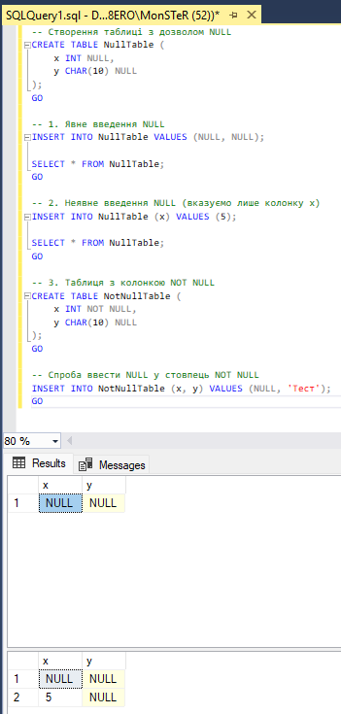
Рисунок 10 – Результат виконання завдання 10
Аналіз та коментар: Явне та неявне внесення NULL успішно додає невизначене значення у відповідний стовпець. При спробі вставити NULL у поле з атрибутом NOT NULL СУБД відхиляє операцію з помилкою (Cannot insert the value NULL into column), що забезпечує обов'язковість заповнення важливих атрибутів.

- Використання властивості IDENTITY
Я створив таблицю зі стовпцем із властивістю IDENTITY(1,11) та додав кілька нових записів без прямої вказівки значення цього стовпця.
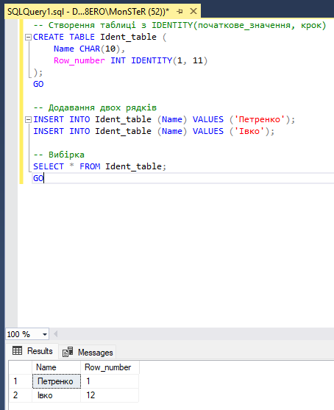
Рисунок 11 – Результат виконання завдання 11
Аналіз та коментар: Результат вибірки показав, що значення в стовпці з автоінкрементом згенерувалися автоматично. Перший рядок отримав початкове значення 1, а кожен наступний збільшувався на крок 11 (отримано значення 1, 12 і т.д.), що відповідає заданій конфігурації IDENTITY.
- Видалення навчальної бази даних MyDBmnk
Я видалив навчальну базу даних MyDBmnk з сервера за допомогою оператора DROP DATABASE.
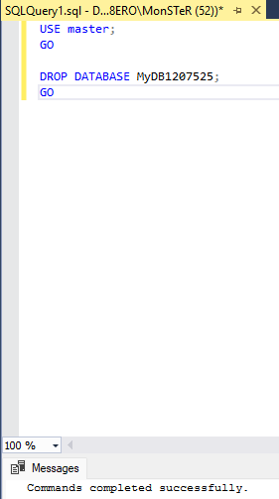
Рисунок 12 – Результат виконання завдання 12
- Створення БД Salesmnk та заповнення її таблиць
Я створив основну навчальну базу даних Salesmnk та побудував у ній таблиці Salespeople, Customers і Orders, після чого заповнив їх вихідними даними згідно з методичними вказівками.
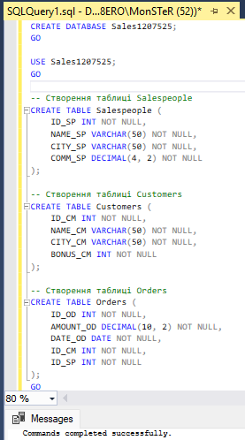
Рисунок 13 – Результат виконання завдання 13
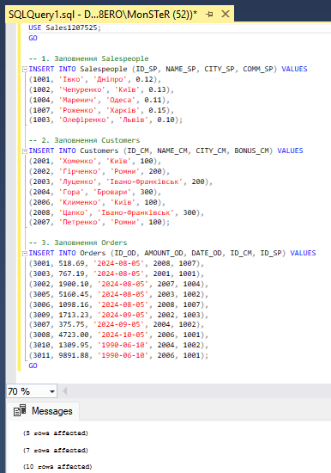
Рисунок 14 – Результат виконання завдання 13
- Задання обмежень PRIMARY KEY та FOREIGN KEY
За допомогою оператора ALTER TABLE я задав первинні ключі для унікальної ідентифікації записів у всіх трьох таблицях, а також налаштував зовнішні ключі між таблицею Orders та таблицями Salespeople і Customers.
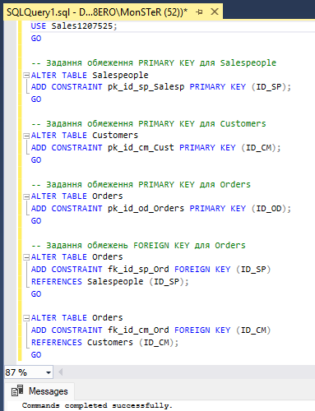
Рисунок 15 – Результат виконання завдання 14
Аналіз та коментар: Створення первинних та зовнішніх ключів дозволило забезпечити посилальну цілісність даних у базі Salesmnk. Тепер до таблиці замовлень неможливо додати запис із несуперечливими або неіснуючими кодами продавців чи покупців.
- Розробка та створення індивідуальної бази даних
На основі концептуальної схеми з Лабораторної роботи №1 я розробив логічну та фізичну моделі індивідуальної БД, створив відповідну базу даних і щонайменше 5 пов'язаних таблиць, встановивши всі необхідні зв'язки PRIMARY KEY та FOREIGN KEY.
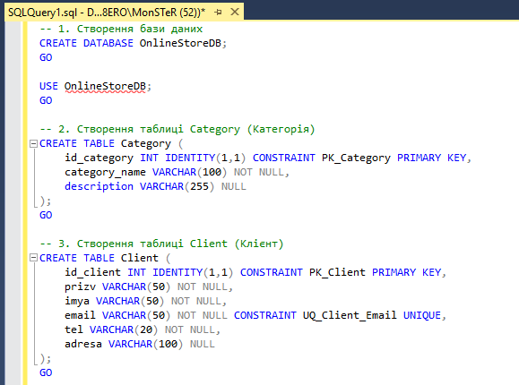
Рисунок 16 – Результат виконання завдання 15
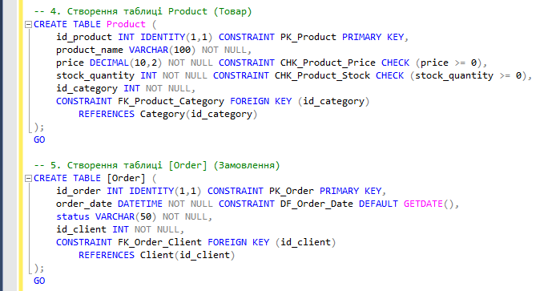
Рисунок 17 – Результат виконання завдання 15
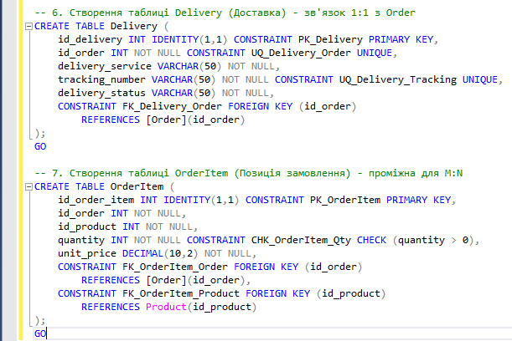
Рисунок 18 – Результат виконання завдання 15
- Заповнення індивідуальної БД та побудова її ER-діаграми
Я заповнив усі головні таблиці індивідуальної БД змістовними даними (не менше 5 рядків у кожній) та підлеглі таблиці (не менше 10 рядків у кожній), після чого створив та зберіг графічну діаграму зв'язків реалізованої БД.
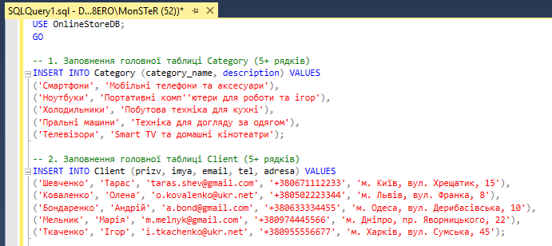
Рисунок 19 – Результат виконання завдання 16
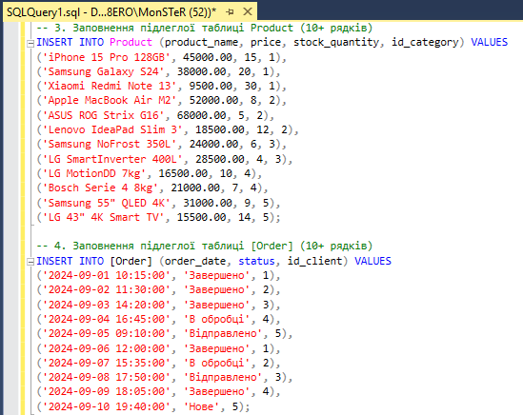
Рисунок 20 – Результат виконання завдання 16
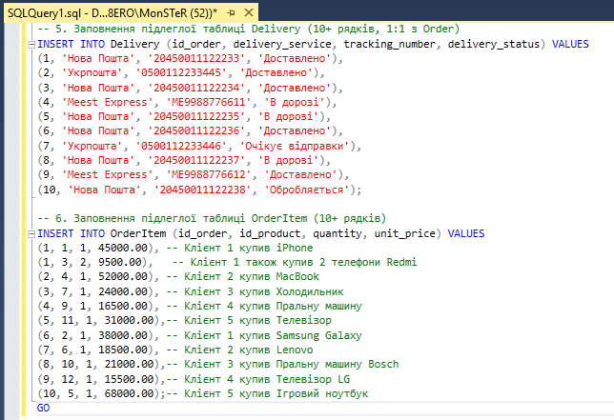
Рисунок 21 – Результат виконання завдання 16
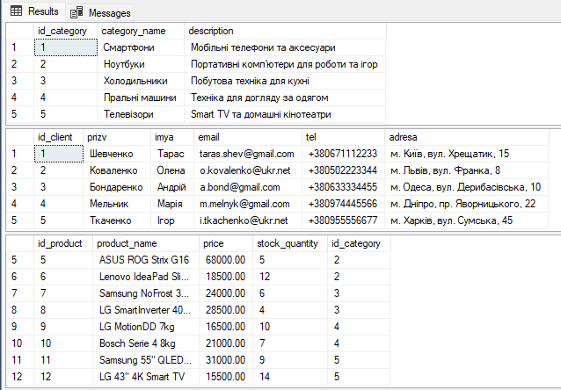
Рисунок 22 – Результат виконання завдання 16
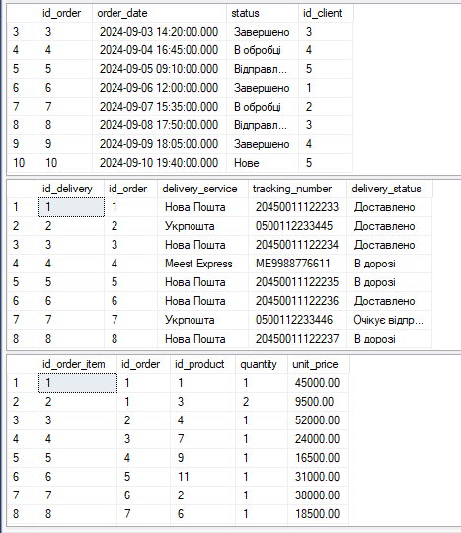
Рисунок 23 – Результат виконання завдання 16
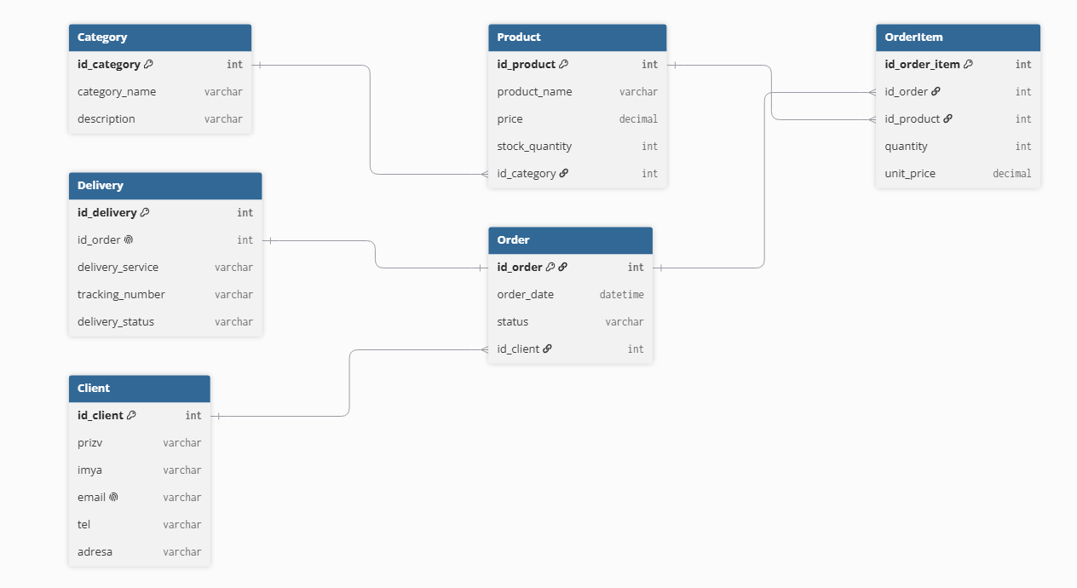
Рисунок 24 – Результат виконання завдання 16
Висновки: на цій лабораторній роботі я ознайомився та вивчив принципи розробки БД, отримання навичок аналізу предметної області та побудови діаграм «сутність-зв’язок».

Контрольні запитання:
1. Що відбувається на етапі логічного проєктування БД?
На цьому етапі концептуальна модель перетворюється на конкретну схему бази даних для обраної СУБД. Визначаються таблиці, їхні стовпці, типи даних, первинні та зовнішні ключі, зв’язки між таблицями та правила нормалізації.
2. Перша нормальна форма (1NF) та її характеристики.
Таблиця перебуває в 1NF, якщо всі значення в осередках є атомарними (недільними, один осередок містить одне значення), відсутні групи або масиви значень, що повторюються, а кожен рядок є унікальним завдяки наявності первинного ключа.
3. Друга нормальна форма (2NF) та її характеристики.
Таблиця перебуває в 2NF, якщо вона відповідає вимогам 1NF і всі неключові стовпці повністю залежать від усього складеного первинного ключа, а не від його окремої частини.
4. Третя нормальна форма (3NF) та її характеристики.
Таблиця перебуває в 3NF, якщо вона відповідає вимогам 2NF і жоден неключовий стовпець не залежить від іншого неключового стовпця (відсутня транзитивна залежність).
5. Як створити базу даних MS SQL Server? Опишіть синтаксис команди та наведіть приклад.
Використовується команда СТВОРИТИ БАЗУ ДАНИХ (CREATE DATABASE), після якої вказується ім'я бази.
- Опис синтаксису: CREATE DATABASE назва_бази;
- Приклад: CREATE DATABASE StoreDB;
6. Як створити таблицю у базі даних MS SQL Server? Опишіть синтаксис команди та наведіть приклад.
Використовується команда СТВОРИТИ ТАБЛИЦЮ (CREATE TABLE), після якої вказується назва таблиці, а у дужках — перелік стовпчиків, їхні типи даних та обмеження через кому.
- Опис синтаксису: CREATE TABLE назва_таблиці (стовпець1 тип_даних обмеження, стовпець2 тип_даних обмеження);
- Приклад: CREATE TABLE Customers (CustomerID INT PRIMARY KEY, FirstName NVARCHAR(50) NOT NULL);
7. Що визначають наступні числові характеристики деяких типів даних: Length, Precision, Scale? Наведіть приклад.
- Length (Довжина): Максимальний розмір даних у байтах або символах.
- Precision (Точність): Загальна максимальна кількість усіх десяткових цифр у числі (як до, так і після коми).
- Scale (Масштаб): Кількість цифр праворуч від десяткової коми.
- Приклад: Для типу DECIMAL(10, 2) точність дорівнює 10 (усього 10 цифр), а масштаб дорівнює 2 (дві цифри після коми). Число 12345678.90 повністю відповідає цим параметрам.
8. Яка максимальна кількість стовпців може бути у таблиці?
Звичайна таблиця може мати максимум 1024 стовпці. Якщо використовуються розріджені стовпці (sparse columns), межа зростає до 30000 стовпців.
9. Який об’єм виділяється для таблиці при її створенні та як потім збільшується простір для таблиці при її збільшенні?
При створенні порожньої таблиці фізичний простір на диску для даних не виділяється — створюються лише записи в метаданих. Під час додавання даних система виділяє простір сторінками розміром 8 кілобайт або екстентами розміром 64 кілобайти (група з 8 сторінок). Далі простір збільшується автоматично відповідно до налаштувань автозбільшення файлів бази даних.
10. Назвіть типи даних, що використовуються у MS SQL Server для визначення типів стовпчиків, докладно опишіть кожен з них та наведіть приклад використання.
- INT: Цілі числа розміром 4 байти. Приклад: вік користувача (Age INT).
- DECIMAL(p, s): Точні числа з фіксованою комою, де p — загальна кількість цифр, s — кількість цифр після коми. Приклад: ціна товару (Price DECIMAL(10, 2)).
- FLOAT: Числа з плаваючою комою для наближених обчислень. Приклад: вага (Weight FLOAT).
- VARCHAR(n): Рядки змінної довжини для символів ASCII (1 байт на символ). Приклад: електронна пошта (Email VARCHAR(100)).
- NVARCHAR(n): Рядки змінної довжини Юнікод, що підтримують кирилицю (2 байти на символ). Приклад: ім'я людини (FirstName NVARCHAR(50)).
- DATE: Зберігає лише дату у форматі Рік-Місяць-День. Приклад: дата народження (BirthDate DATE).
- DATETIME2: Зберігає дату та час із високою точністю. Приклад: час створення запису (CreatedAt DATETIME2).
- BIT: Логічний тип даних, що приймає значення 1, 0 або порожнє значення. Приклад: прапор активності (IsActive BIT).
- VARBINARY(max): Бінарні дані змінної довжини для зберігання файлів. Приклад: фотографія (Photo VARBINARY(MAX)).
11. Поясніть використання властивості IDENTITY та наведіть приклад використання.
Властивість IDENTITY використовується для автоматичної генерації унікальних числових значень при додаванні нових рядків (найчастіше для первинних ключів). Задаються два параметри: початкове значення та крок збільшення.
- Приклад: Запис ProductID INT IDENTITY(1,1) PRIMARY KEY означає, що нумерація розпочнеться з 1 і кожен наступний рядок отримуватиме номер, більший на 1.
12. Поясніть використання атрибуту NULL для стовпця таблиці та наведіть приклад використання.
Атрибут NULL вказує на те, що значення у стовпці може бути відсутнім (невизначеним). Атрибут NOT NULL забороняє залишати стовпець порожнім.
- Приклад: При створенні таблиці співробітників поле EmployeeID INT NOT NULL обов'язкове для заповнення, а поле MiddleName NVARCHAR(50) NULL можна залишити порожнім.
13. Для чого використовується обмеження PRIMARY KEY? Опишіть та наведіть приклад.
Обмеження PRIMARY KEY (первинний ключ) забезпечує унікальну ідентифікацію кожного рядка таблиці. Значення в такому стовпці не можуть повторюватися і не можуть бути порожніми (NULL). Таблиця може мати лише один первинний ключ.
- Приклад: Запис UserID INT PRIMARY KEY гарантує, що кожен користувач матиме свій унікальний номер.
14. Для чого використовується обмеження FOREIGN KEY? Опишіть та наведіть приклад.
Обмеження FOREIGN KEY (зовнішній ключ) зв'язує дві таблиці та забезпечує посилальну цілісність даних. Воно гарантує, що значення в одному стовпці відповідають існуючим значенням первинного ключа в іншій таблиці.
- Приклад: Запис CustomerID INT FOREIGN KEY REFERENCES Customers(CustomerID) у таблиці замовлень не дозволить створити замовлення для клієнта, якого немає в таблиці Customers.
15. Для чого використовується обмеження DEFAULT? Опишіть та наведіть приклад.
Обмеження DEFAULT підставляє задане значення за замовчуванням у стовпець, якщо під час додавання нового рядка значення для цього стовпця не було вказано.
- Приклад: Запис Status VARCHAR(20) DEFAULT 'Active' автоматично призначить статус 'Active', якщо користувач не вкаже інший.
16. Яке призначення обмеження CHECK? Опишіть та наведіть приклад.
Обмеження CHECK задає логічну умову для значень, які додаються або змінюються у стовпці. Якщо значення не відповідає умові, операція скасовується.
- Приклад: Запис Age INT CHECK (Age >= 18) дозволить зберігати лише вік, який дорівнює або перевищує 18 років.
17. Яке призначення обмеження UNIQUE? Опишіть та наведіть приклад.
Обмеження UNIQUE гарантує, що всі значення у стовпці будуть унікальними та не повторюватимуться. На відміну від первинного ключа, воно дозволяє наявність одного порожнього значення (NULL) і може застосовуватися до кількох стовпців у таблиці.
- Приклад: Запис Email VARCHAR(100) UNIQUE забороняє реєстрацію двох користувачів з однаковою електронною поштою.
18. Як можна видалити дані з таблиці? Опишіть та наведіть приклад.
Дані видаляють двома основними текстовими командами:
- DELETE: Видаляє конкретні рядки за умовою або всі рядки з фіксацією кожного видалення в журналі.
  - Опис синтаксису: DELETE FROM назва_таблиці WHERE умова;
  - Приклад: DELETE FROM Customers WHERE CustomerID = 5;
- TRUNCATE TABLE: Миттєво очищає всю таблицю, видаляючи всі рядки та звільняючи виділену пам'ять.
  - Опис синтаксису: TRUNCATE TABLE назва_таблиці;
  - Приклад: TRUNCATE TABLE LogTable;

